Муниципальный этап Всероссийской олимпиады школьников по химии 2016—2017 rr.

9 класс Продолжительность — 5 часов Максимальный балл - 59 балл

Задание 1.

Для борьбы с гололедом на дорогах используются соли, понижающие температуру замерзания воды. Часто применяется 20%-ный (по массе) раствор хлорида натрия. Дворник должен заполнить этим раствором бак объемом 12000 литров. На дне бака осталось 450 литров 20%-ного раствора. Дворник, не проводя никаких вычислений, засыпал в бак 3390 кг твердой соли. Примем растворимость хлорида натрия в 100 г воды равной 35,7 г, плотность воды 1,00 г/смЗ и плотность 20%-ного раствора хлорида натрия 1,15 г/смЗ.
- Сколько литров воды нужно залить в бак, чтобы получить а) насыщенный раствор; 6) 20% раствор?
- На сколько литров полученный объем 20%-ного раствора превысит объем бака?
- Каким было бы процентное содержание хлорида натрия по массе в растворе, если бы бак полностью заполнили водой? (примите плотность полученного раствора равной 1,20 г/см З)

Задание 2.

Рассмотрим следующие степени окисления элементов: азот (+5), кремний (+4), хром (+2), cepa (+6), таллий (+1), кальций (+2).

- Напишите формулу оксида с такой степенью окисления для каждого элемента.
- Какие оксиды из вопроса 1 реагируют с водой? Напишите уравнения реакций и расставьте коэффициенты.
- Какой из этих оксидов легко разлагается при нагревании? Напишите уравнение реакции.
- Какова степень окисления калия в КОз?

Задание 3.

Распространенная пищевая добавка E503 является смесью двух соединений А и В, имеющих одинаковый качественный, но различный количественный состав. Более подробные данные по составам А и В приведены в таблице.

Соединение | N | С | О | Н
А | 17,7% | 15,2% | 60,7% | 6,4%
В | 29,2% | 12,5% | 50,0% | 8,4%

- Определите молекулярные формулы А и В. Ответ подтвердите расчетами.
- Дайте названия соединениям А и В.
И А, и В разлагаются при нагревании с образованием веществ С, D и Е (реакции 1 и 2). В промышленности газ С получают по реакции простых веществ F и G в присутствии катализатора (реакция 3). При горении газ С образует соединение D и простое вещество F (реакция 4). В присутствии катализатора С окисляется кислородом с образованием газообразного оксида Н (46,7% азота) и вещества D (реакция 5). Оксид Н легко окисляется кислородом до оксида I (реакция 6), который в реакции с D дает кислоту Ј и оксид Н (реакция 7). Плотность газа Е в 2,58 раза больше, чем плотность газа С.
- Определите соединения C—J.
- Напишите уравнения реакций 1—7.

Задание 4 — тест.
В тетради нужно указать только номер вопроса и одну букву правильного варианта ответа. Объяснений писать не нужно. На каждый вопрос верен только один вариант ответа, если вы укажете два разных варианта, получите 0 баллов.

- При смешении водных растворов каких веществ образуется осадок?
- гидроксида калия и хлорида бария
- хлорида кальция и карбоната аммония
- фосфата натрия и сульфида калия
- нитрата серебра и фторида натрия

- Какая из приведенных связей имеет ионный характер?
i) связь Li—N в LiзN
2) связь N—O в HNOз
з) связь N—N в Nз
4) связь N—Cl в NClз

- Какая из этих реакций не может протекать?
i) 2Cli + 2HcO = 4HCl + Or
- Clc + HcO = HCl + HClO
- Cli + 2HcO = Из + Or + 2HCl
- 3Cli + ЗНсО = 5HCl + HClOз

- Чему равна молярность раствора КОН, если в 594 мл содержится 25 г гидроксида калия?

1) 0,0421 М
2) 0,0149 М
3) 0,265 М
4) 0,750 М

- Удельная теплоемкость ртути равна 0,139 Дж/г град. На сколько градусов уменьшилась температура образца ртути массой 232 г, если он отдал окружающей среде 2,967-10' Дж теплоты?
1) 2,2°C
2) 9,2°C
3) 4,3°С
4) 0,18°C

- Стандартная энтальпия образования какого вещества не равна нулю при 25°C?
- Cli °**
- Al (твердый)
з oн •°*
4) С (графит)

- Какому типу химических элементов соответствует конфигурация валентных электронов ns' np5?
- щелочноземельные металлы
- переходные металлы
- галогены
- халькогены

- Чему равна масса одного атома фосфора?
1) 5,143 10 ' 3 г
2) 6,634 10 ' 3 г
3) 1,94 10" г
4) 124 а.е.м.

- Одной из стадий получения азотной кислоты является окисление аммиака согласно следующей реакции:
4NHз(г) + 5O2(г) ——› 4NO(r) + 6HcO(г)
Какая масса аммиака должна вступить в реакцию для получения 75 г воды? 1) 106 г
2) 50,0 г
3) 47,2 г
4) 70,8 г

- Какой из ионов соответствует следующим данным: 29 протонов, 34 нейтрона и 27 электронов?

1) 64Ѕе'
2) )4Cu"
3) 6) Cu"
4) 64Eu'

- Какое из приведенных выражений справедливо для изохорного процесса?
- AT = 0
- АР = 0
- AQ = 0
- AV = 0

- Курская магнитная аномалия представляет собой богатое месторождение
- неодима
- оксидов железа
- карбоната магния
- криптонита

- В какой из следующих реакций окислитель одновременно является восстановителем?
- Clз + 2Вг = 2Cl + Вгз
- Mg + 2НзО — Mg(OH)з + Из
- Clc + HcO = HCl + HClO
- S + Oi = SOi

- Какой из этих атомов не имеет неподеленных электронных пар?
- В в BClз
- О в НЛО
- N в NHзF
- Р в РНз

- Что произойдет, если давление газа увеличить в два раза, а температуру уменьшить с 150°C до 5°C?
- Объем газа увеличится вдвое
- Объем газа уменьшится примерно до 1/3 от начального
- Объем газа увеличится примерно в три раза
- Объем газа уменьшится вдвое

Задание 5.

Константин Кадышев нашел на свалке 6 банок с реактивами. Этикетки от банок отклеились и лежали отдельно, на них было написано: натрий сернокислый техн, цинк сернокислый чда, барий хлористый ч, натрий фосфорнокислый хч, калий сернистый хч, калий цианистый осч.
Чтобы определить содержимое банок, Константин перенес небольшое количество каждого из веществ в отдельную пробирку, пронумеровал их, растворил все вещества в воде и попарно смешивал полученные растворы в чистых пробирках. Наблюдавшиеся при этом явления сведены в таблицу.

белый белый
осадок осадок

белый осадок

белый осадок белый осадок

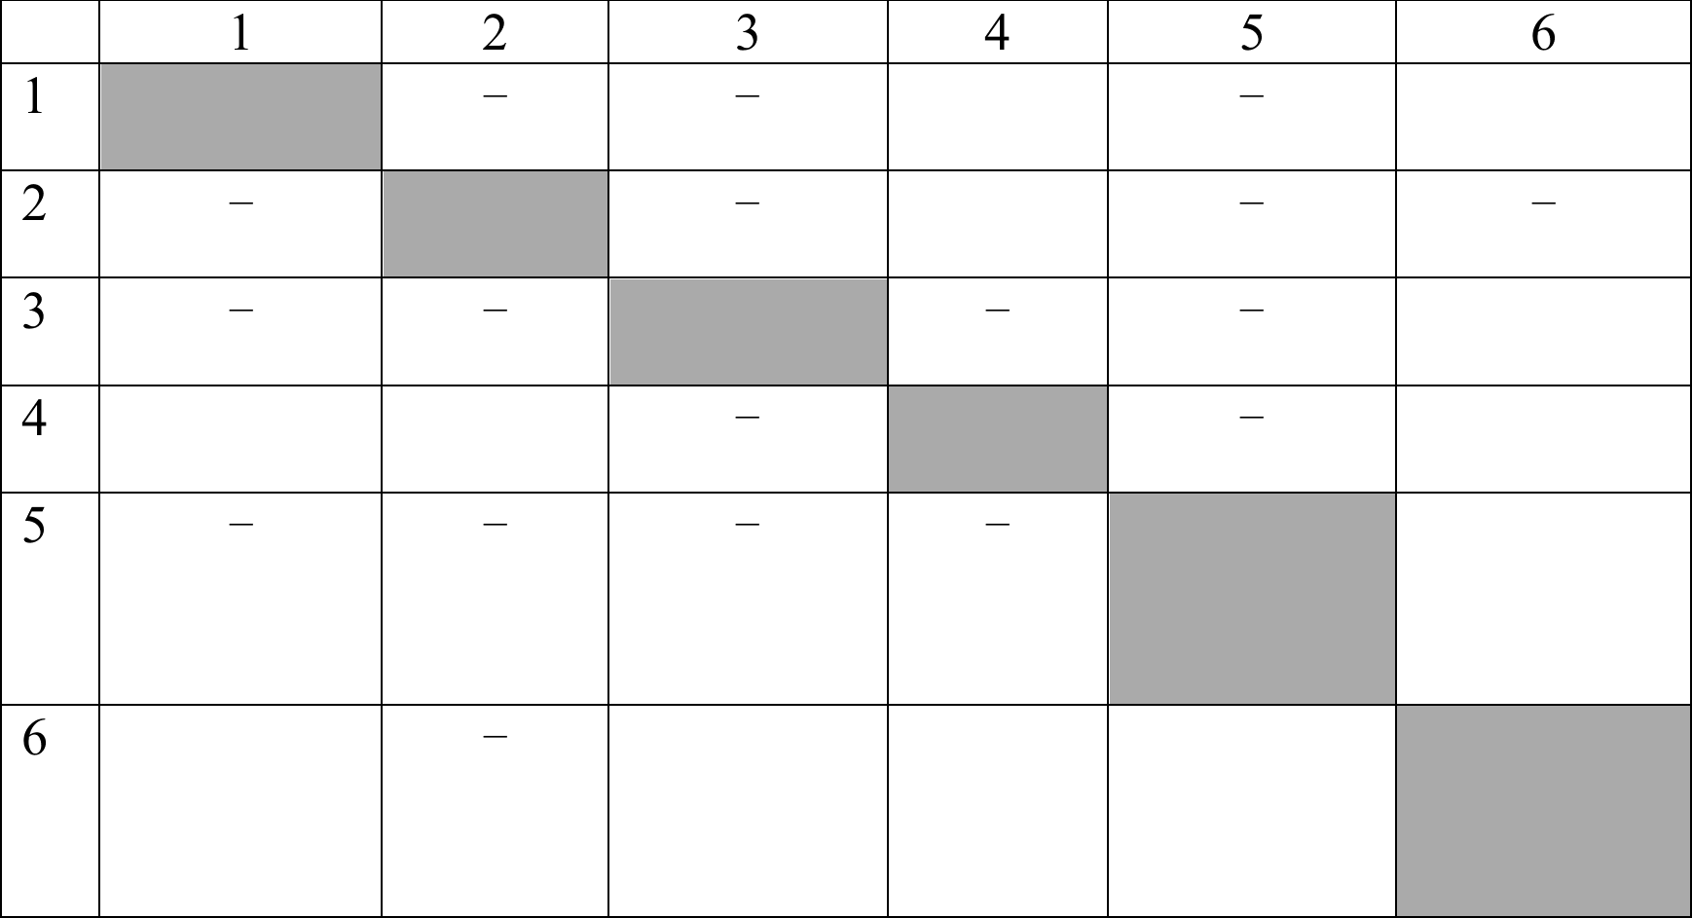
белый белый белый осадок осадок осадок,
растворим в избытке 5

белый осадок

белый осадок белый осадок белый осадок, растворим в избытке 5

- Запишите формулы всех реактивов.
- Определите, какому номеру соответствует каждое из веществ.
- Запишите полные или сокращенные ионные уравнения всех реакций, протекавших при смешении растворов.
- Расшифруйте сокращения на этикетках реактивов. Какой из реактивов имеет самую высокую, а какой самую низкую категорию чистоты?

